KVALITNÍ, RYCHLÝ A VÝKONNÝ, TAKOVÝ JE ZMRZLINOVAČ SAGE
Kdo by neměl v létě chuť na kopeček osvěžující zmrzliny! Navíc, když je dobrá, kvalitní a z těch nejlepších surovin. A právě takovou si můžete se zmrzlinovačem Sage BCI600 kdykoliv dopřát v pohodlí vašeho domova.
Sage BCI600 dokáže jako první zmrzlinovač na trhu automaticky rozpoznat hustotu připravované zmrzliny podle vámi zvoleného nastavení. Disponuje 12 programy pro nastavení struktury dezertu – od měkčích mražených dezertů jako je sorbet, přes mražené jogurty a gelato až po zmrzlinu. Nabízí přitom možnost výběru mezi automatickým a manuálním režimem od 5 do 180 min.
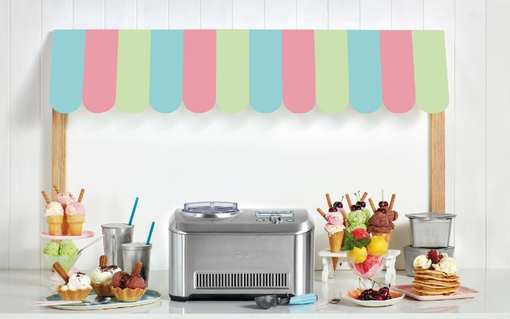
A hlavně, zmrzlinovač je vybaven kompresorem, takže při přípravě odpadnou zdlouhavé práce s namrazováním vyjímatelné litrové nádoby či přidáváním ledu a zamrazením v lednici. Funkce PRE-COOL zajistí vychlazení až na -30 ͦC před použitím.
Průhledné víko umožňuje přípravu dezertu nejen kontrolovat, ale i přidávat další ingredience jako oříšky, ovoce nebo kousky čokolády. Ovládání přístroje je jednoduché a zobrazuje se na podsvíceném LCD displej. Aby zmrzlina vydržela vychlazená až do podávání, je zmrzlinovač vybaven funkcí KEEP COOL, který udrží ideální teplotu zmrzliny po dobu až 3 hodin.
Doporučená cena BCI600 je 8 490,- Kč.

O značce Sage:
Sage je evropskou značkou společnosti Breville, jejíž produkty jsou prodávány ve více než 50 zemích světa. Australská Breville Groupe je celosvětově známá díky vlastnímu vývoji malých kuchyňských spotřebičů nejvyšší kvality, vyznačující se dlouhou životností a skvělým uživatelským komfortem. Historie Brevillu se začala psát v roce 1932 a této společnosti vděčíme například za tzv. sendvič-toaster, který vyvinul jako první výrobce na světě. Po jeho uvedení na trh v roce 1974 se jenom v Austrálii prodalo 400 000 kusů.
Na český trh značka Sage vstoupila v roce 2018 a postupně na něj uvede produkty zaměřené na přípravu kávy – espressa, mlýnky, pěniče; grilování – grily, smoking gun; odšťavňování – odšťavňovače, smoothie nebo přípravu potravin – roboty, mixéry, food procesory. Díky vlastnímu návrhu a náročnému testování bude možné u všech spotřebičů rozšířit záruku na 3 roky. Pro Českou republiku, Slovensko, Maďarsko a Polsko je značka Sage zastupována exkluzivně společnosti FAST ČR, patřící mezi největší regionální distributory domácích spotřebičů. Pro další informace a novinky navštivte adresu www.sagecz.cz.

V případě dotazů kontaktujte:
Moniku Strakovou / PHOENIX COMMUNICATION
140 00 | Praha 4 | Pod Vilami 785/22
monika@phoenixcom.cz / (+420) 774 814 654

